郳公镈“乍正朕保”补释
（首发）

董珊
北京大学考古文博学院
原释文“台（以）正朕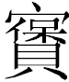”之“台（以）”为“乍”字的误释。“乍正朕”这句话解释起来有些麻烦。
“”读为“保”。“保”字在殷墟甲骨文的字形象大人背负小孩子，本义是指大人对小孩子的保护，文献中常训为“守”、“护”、“依”（《故训汇纂》121页）。用作名词的“保”有“保护者”的意思，例如“师保”、“太保”的“保”。大国对小国的保护行为也称为“保”，例如《左传》昭公二十二年宋人答复楚使者的话中有“君若惠保敝邑”，是说楚保护宋；又哀公七年“季康子欲伐邾。……子服景伯曰：小所以事大，信也；大所以保小，仁也。背大国，不信；伐小国，不仁。”保护小孩的大人可称为“保”，则保护小国的大国应该也可以称“保”。鎛铭“朕”之“”是名词（同铭另两写成“保”的字用为动词，可见其用字区别），指小国郳的保护国。
“正”即《国语·楚语下》：“天子之贵也，唯其以公侯为官正，而以伯子男为师旅。”之“正”。在西周春秋时代，附属国有义务为其宗主国或保护国提供某种形式的劳役，其表现形式，通常是附庸国的国君到保护国那里担任某种职官，例如虢、郑之君为周王的卿士大臣；越王勾践战败后为吴王夫差提供劳役；蔡、唐、许等诸侯国君跟随楚王出征等等。“作正朕保”这句话可视为“作正于朕保”的“动+宾+介词+处所”结构而省略介词“于”（《泰誓》：“有夏桀弗克若天，流毒[于]下国”，参看杨伯峻、何乐士：《古汉语语法及其发展》534页、832页，语文出版社，1992年3月版），即郳公在其保护国那里作官正。
从上下文来看，“作正朕保”前面两句话“保朕邦家，正和朕身”讲郳公修身齐家治国，这句话是郳公自述他为保护国提供劳役之事，即跟随保护国城成周；再下一句说“以恭朝于王所”，其语义层次逐渐递进，也可以佐证以上的句义理解。
小邾在春秋早中期就是齐的附庸国，自中期以降，因齐服于晋，邾又随齐附属于晋，或者就直属于晋。《左传》记载鲁僖、襄、昭之世，小邾君数次朝鲁；《左传》定公元年城成周时，宋仲几不受功，曰：“滕、薛、郳，吾役也。”杜预注：“欲使三国代宋受功役也。”城成周的主事者为晋，齐、宋、鲁等诸侯国皆参与其事，小邾的地位最低。
附郳公鎛器形及铭文临本。此临本是集临三鎛铭文而成，不一定准确，仅供参考。
附郳公雁形觥器形及铭文临本。我原释文认为“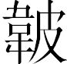父”原銘合寫成一字，“商（象）宴（雁）兄（觥）”即象雁形的酒器觥。实际上所谓“父”可能就是“”字，其右下角为一鸟形装饰合文；所释“商”、“兄”二字都不一定对，所谓“兄”形下半似乎还有些笔画未剔出来。又该铭“乍”字原从“攴”旁。
2012-5-12
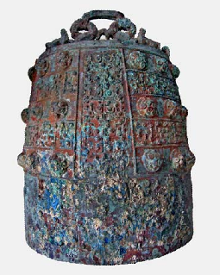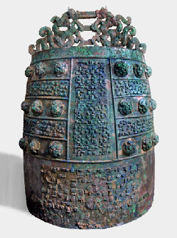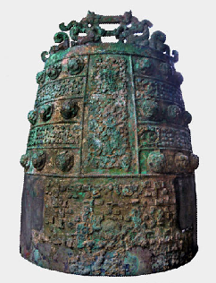
郳公鎛器形
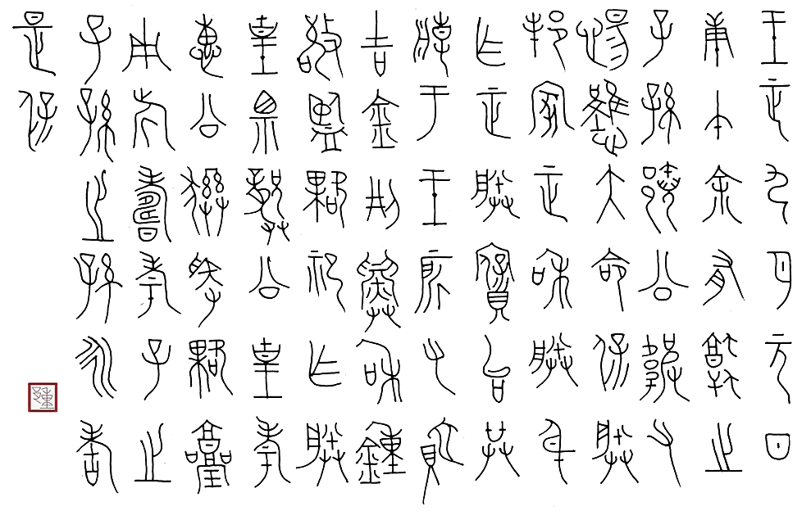
郳公鎛铭文临本
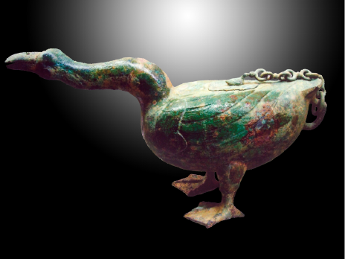
郳公雁形觥器形
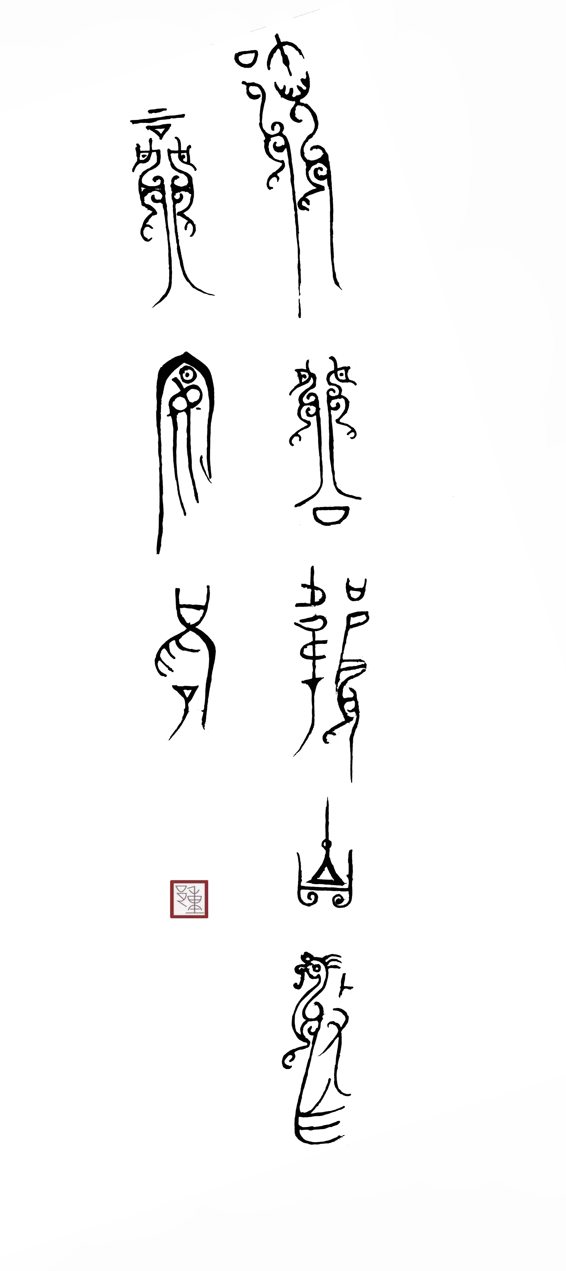
郳公雁形觥铭文临本

